**有效的作业设计标准构建**

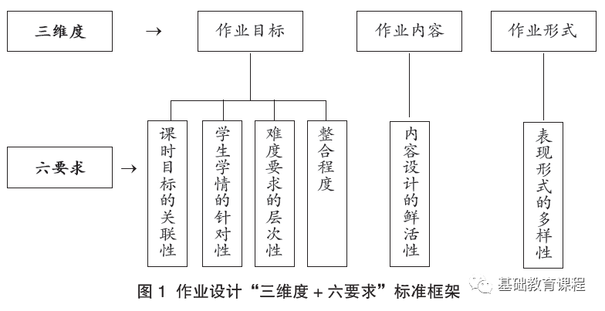为了充分促进学生作业应有作用的有效发挥和预期学习目标的有效达成，作业从设计到评改都需要以科学合理的专业标准来予以规范和指导。作业设计的标准既要回应课程教学立德树人的根本任务，也要体现教育教学规律和学生身心发展规律的科学要求，同时还要密切反映国际教育教学和学生作业设计的改革潮流。基于上述要求，学生作业设计标准思考建构如图1。

**（一）从作业目标看**

首先，从作业要达成的目标来看，任何作业都必须体现明确的目的性。同时，因为作业与课堂学习关系密切，所以作业的首要标准就应该是与课时目标的关联性。教师布置任何作业所要达成的学习目标都必须是和课堂的课时目标密切相关的，唯有如此，才能保证作业作为一种学习活动实现其循序渐进性，以及作业完成与课内学习相辅相成。坚持这样的标准，也可防范教师布置作业的随意性以及无意义学习的发生。

其次，作业目标的确立，不仅需要与当堂课的学习目标相关联，也必须对学生的学情具有针对性。换言之，作业的布置，或是回应学生没有掌握的知识内容，通过作业予以弥补而使其过关；或是回应学生课堂上对某个问题或知识的格外关注或疑惑，通过某项作业的完成要求从而满足学生的求知欲或好奇心，因而，有关作业目标的第二条标准就是学生学情的针对性。唯有回应学生学情的作业才能保证作业任务的精准和不可或缺。

再次，不但所有作业的学习目标需要与课堂学习目标相关联，以此体现循序渐进的学习，而且，林林总总的作业目标要尽可能实现整合。依据一个学习目标设计一个学习作业的“加法式思维”无疑将导致不堪重负的作业负担出现，因此，功能目标的整合性要求教师富有智慧地设计作业，尽可能让学生通过一个作业的完成达成多个环环相扣的学习目标，追求作业经历的附加值，达到事半功倍的学习效果。唯有坚持这样的标准，才有可能理性科学地控制学生的作业负担。

最后，在通过作业的设计回应学生学情和考虑学生群体差异性的过程中，只有作业的不同要求充分引导了不同层次学生持续、有意义的学习的时候，作业目标才能体现出应有的适切性。换言之，难度要求的层次性构成了作业设计在目标方面的又一条标准，是学生学情的针对性标准这一原则的进一步细化和落实。例如，某高中历史教师就设计了这样一道分层次的作业题：

概述日本跟中国分别在19世纪和20世纪打的两次战争带给中国的影响。设想一下，如果日本和中国现在再次开战，你认为可能的远因和近因会有哪些？影响双方胜算的因素又有哪些？

这样的作业就比较明显地体现了不同难度层次的要求，前面的要求基本上处于史实的记忆层面，后面的要求变得很开放、具有挑战性，并且需要学生陈述自己的判断和见解，认知要求明显大大提高，知识考查也明显拓展，它有利于激活不同层面学生对历史学习的兴趣和潜能发展，让学习效果水到渠成。

从作业的内容来看，也需要脱离“以本为本”的窠臼，积极与学生的经验相联系、与现实生活相联系，从而让学生能够通过作业体验来感知学习的意义与价值，即作业的完成过程也是一个现实生活实际问题解决的过程。同时，正是因为有了现实生活的情境，作业过程本身也能够带给学生不一样的体验，所以，内容设计的鲜活性成为作业在内容方面的一条设计标准。这一方面的体现可以从一个实例得到说明。

例如，某小学一年级教师设计的一道有关数的拆分的数学情境拓展题：

小明和小强一起玩射箭游戏，两人各射2箭。小明的成绩是6环，小强的成绩是5环。两人都是弹无虚发，并且都没有两箭射到同一环上。现请算出小明和小强各自射出的两箭分别可能落在哪几环？

这样的生活情境问题设计有助于驱动学生生动活泼的学习体验，超越了简单枯燥的加减法运算，学生需要一一尝试所有的可能性，直至寻找到全部的答案。小明无落靶，射箭两次共计6环，而且没有两箭落在同一环上，所以所有的可能性依次是：1+5，2+4，4+2，5+1。同样，小强两箭5环的可能性依次是：1+4，2+3，3+2， 4 + 1。由此可见，学生通过作业经历的有意义的学习过程得益于作业本身内容生动鲜活——亲和力、趣味性和数学知识融为一体。当作业的内容与现实的生活密切相关，当作业的内容变得生动鲜活，学生在做作业的过程中也必然能够体验到学习的快乐。当快乐的学习发生时，学习的负担和压力问题也就得到有效化解了。

从作业的形式来看，作业表现形式的设计同样要求丰富多样和富有变换组合，而不能单一地以一种方法表现到底，否则机械性和审美疲劳就会随之而生。因此，表现形式的多样性成为作业设计的又一个重要标准。这提醒教师，作业形式既可以是书写的表现形式，也可以有穿插的朗读或背诵的形式；既可以是逻辑思辨的过程，也可以穿插形体艺术或语言艺术的表达形式；既可以是一个人独立完成的形式，也可以是采访或与他人合作完成的形式。总之，如果能够让学生富有变化地经历学习的过程，就很容易消解单一形式可能给学生带来的学习负面感受，从而让学生在“寓学于变”中兴致盎然地展开学习。

综上所述，学生作业的设计标准是围绕目标、内容及形式三个维度而展开的原则性要求，其中，目标维度细分出课时目标、学生学情、层次要求以及整合程度这四项指标，内容维度细分出贴近生活的鲜活性要求，形式维度提出多样性的要求，这样就构成了学生作业设计的“三维度+六要求”标准框架。

**（作者：胡庆芳，上海市教育科学研究院普通教育研究所，研究员，博士。）**